Леся Українка «Давня казка». Проблеми і мотиви: роль митця в суспільстві, служіння музі й народові, суть людського щастя, вдячності.

Тип уроку . Комбінований; урок – презентація.

Компетентності учнів : навчальна ; інформаційно-комунікативна ; діяльнісна ;громадянська ;соціальна .

Цілі уроку
формувати ключові компетентності: вміння вчитися – висловлювати власні думки, робити висновки;
культурологічна (ключова) компетентність: розвивати творчу уяву учнів, пошукову діяльність, усне мовлення, розвивати навички роботи в групах.
Формування пізнавальної компетентності
Учні повинні усвідомити ідейно-художній зміст поеми Лесі Українки; Розуміти роль художнього слова в житті людини, специфіку художнього образу.

Формування комунікативної та соціальної компетентностей
Вміння працювати в групі; обґрунтовувати власні відповіді, думки, міркування і висновки; висловлювати власні судження; порівнювати.
Формування самоосвітньої компетентності
Вміння користуватися довідковою літературою, створювати «хмари» слів.
Формувати предметну читацьку та літературознавчу компетентності: , застосування методу шести капелюхів мислення Едварда де Боно, розвивати вміння досліджувати проблему, аналізувати, дискутувати, робити висновки(показати учням розуміння Лесею Українкою ролі митця в суспільстві, служіння музі й народові);
Форми та методи проведення уроку: розповідь вчителя, повідомлення учнів, бесіда, «Асоціативний кущ», метод «Незакінчені речення», завдання «Народ скаже-як зав*яже» », «Оживи фото», , «неЗагублена нота»,
асоціативно- розподільний диктант, перегляд відеокліпу «Грає мандоліна», , метод «Незакінчені речення»,

Обладнання уроку :портрет Лесі Українки, , ілюстрації із зображенням Бертольдо та народного поета, презентація, музичний супровід.

Технічні засоби навчання: ноутбук, мультимедійний проектор.

Перелік он-лайн сервісів, використані на уроці : «Хмара слів». Відеокліп . «Мандолина. Звучання» .Карта знань

Перебіг уроку
Довго щирими словами
До людей промовлятиму я…
Леся Українка

І. Організаційний момент.
Добрий день, мої талановиті творчі особистості!Вітаю вас на уроці української літератури, бажаю вам бути сьогодні такими ,якими ви є завжди: активними, кмітливими, старанними.
ІІ. Актуалізація і корекція опорних знань і умінь.
Довго щирими словами
До людей промовлятиму я…
Леся Українка
Ці рядки епіграфа уроку належать Лесі Українці .
У звичайному житті вона – слабосила жінка. У літературі – титан духу, «дочка Прометея». ЇЇ життя було по-справжньому мужнім і талановитим.
Що знаєте про Лесю Українку?
Запрошую вас у віртуальну галерею. Прокоментуйте світлину чи малюнок.
2. У віртуальній галереї. «Оживи світлину» (усно, фронтальна бесіда, світлини з презентаціі).
3.. Спробуймо охарактеризувати Лесю Українку: Хто вона…? Яка вона…?
«Асоціативний кущ». Теги слів

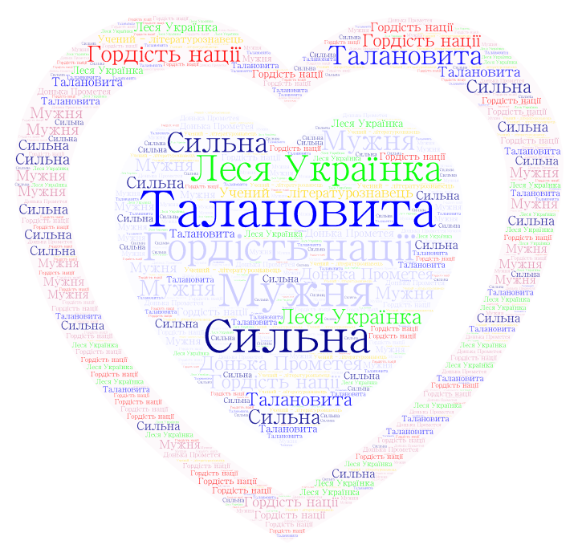
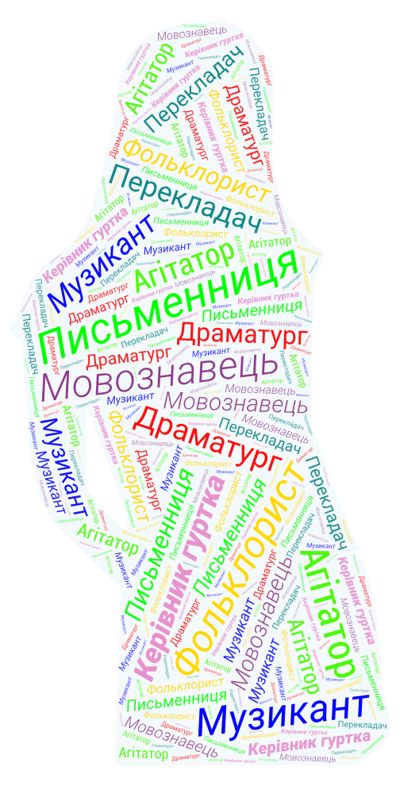

ІІІ. Оголошення теми та мети уроку. Мотивація навчальної діяльності.
1.Слово вчителя. Ми опрацювали відому поему Лесі Українки. Та на цьому «Давня казка» для Вас ще не закінчилася.
Сьогодні ми узагальнимо й систематизуємо вивчене, поговоримо про проблеми і мотиви у творі: роль митця в суспільстві та суть людського щастя.
2. Запис дати та теми уроку. Діти, подумайте, чого ви хочете навчитися і про що хочете дізнатися на сьогоднішньому уроці. Свої цілі запишіть.
ЦІЛЕВИЗНАЧЕННЯ
- Від сьогоднішнього уроку я очікую…….
- Я вже знаю…………………………..
- Хочу навчитися…………………
Дякую, сподіваюся, що ваші побажання всі здійсняться.
А ще зверніть увагу на картку самооцінки роботи на уроці.

Узагальнення та систематизація знань, умінь і навичок.
Слово вчителя.
1.Леся Українка була поетом-борцем .Вона захоплювалася людьми героїчними.
Як ви думаєте, які образи поеми допоможуть нам зрозуміти авторське бачення ролі митця в суспільстві?
Хто ці персонажі? Отож, пропоную пригадати інформацію про них
2. Виступ-розповідь на тему «Який я персонаж?»(випереджувальне домашнє завдання)

3. Завдання «Народ скаже- як зав*яже».
Пригадавши вчинки і риси характеру ,притаманні поету та графу,з поданих прислів’їв ,приказок виберіть ті, які стосуються поета, і ті, які –графа

- Не зробиш людям добра, не побачиш від них лиха. (поет)
- Ти його борони від собак, а він тобі покаже кулак. (граф)
- На моїй шиї сидиш, а мені добра не твориш. (граф)
- Я на його хлібом, а він на мене каменем. ( поет)
Жити – Вітчизні служити.(поет)
Краще кривду перетерпіти, ніж її чинити.(поет)
Добрі помирають, а діла їхні живуть.(поет)

5.Літературний вибірковий диктант.Запишіть ті слова та словосполучення.,що характеризують роль митця і поетичного слова в поемі»Давня казка»

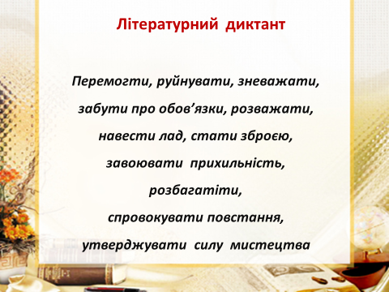

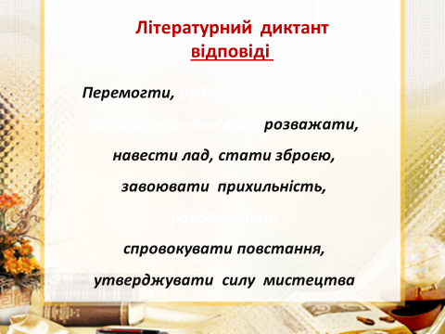

ОТЖЕ, основний мотив поеми «Давня казка»- роль митця та його поетичного слова в житті народу.

У поемі Леся Українка дає імена лицарю ----,його коханій дівчині- …… . А от поет безіменний. Чому?(поет- це символ, символ житття для народу. а Бертольдо-підступність та лицемірство)
- «Незакінчене речення». Справжній поет – це людина………..(яка завжди вірна народові; здатна підняти людей до боротьби за волю і незалежність).
- «Як в нації вождя нема, тоді вожді її поети»,- писав Євген Маланюк, поет-державотворець 20 століття.

- Ви вже знайомі з життям і творчістю багатьох українських письменників, митців. Кого з них можете назвати схожими на казкового поета, який не захотів «золоті надіть кайдани»?
- Очікувані відповіді учнів- Т.Шевченко, Л.Костенко, В.Стус ,січові стрільці (Роман Купчинський), Василь Ярмуш, Ігор Герета.

6. Хвилина відпочинку. Мистецький компонент. «Не загублена нота»,
-У поета була пісня і дзвінкою, і гучною, бо розходилась по світу стоголосою луною… І звучала та пісня у супроводі мандоліни.
Назвіть зображені на слайді музичні інструменти. Бандура ,кобза і…мандоліна.

Чи чули ви колись звучання мелодії із струн мандоліни? І яка вона??
( Перегляд відеоролика «Відеокліп . «Мандолина. Звучання»
Мабуть,вам здається,що це дуже несучасний інструмент.
Повідомлення учня,що самостійно опрацювавши матеріали Інтернету, розповість про мандоліну,її використання сучасними музичними гуртами.

7.Продовжуємо роботу над обговореннями мотивів поеми .Щоб ми могли визначити ще один мотив поеми «Давня казка», послухайте притчу.
Одного разу три брати побачили Щастя, що впало у яму.
Один з братів підійшов до ями і попросив у Щастя грошей. Щастя обдарувало його , і він пішов щасливий.
Інший брат попросив в дружини красиву жінку. Тут же отримав - і втік разом з нею у нестямі від щастя.
Третій брат нахилився над ямою:
– Що тобі потрібно? – Запитало Щастя
– А тобі що потрібно? – Запитав брат.
– Витягни мене звідси, – попросило Щастя.
Брат простягнув руку, витягнув Щастя з ями, повернувся і пішов геть.
А Щастя пішло за ним слідом…
То яке домінантне або ключове слово притчі?- (Щастя).
- - У чому вбачали щастя герої поеми «Давня казка»?.
Давши відповідь на запитання ,визначимо ще один важливий мотив твору.

Метод «Шести капелюхів»
За допомогою дискусійної гри «Кольорові капелюхи» Едварда де Боно, визначте своє ставлення до образів твору та їх уявлень про щастя.
Під час розповіді інші учні слухають, виокремлюють головне, записують слова, емоції, колір.

Групи, які готували це випереджувальне завдання, одягнуть кольорові капелюхи.І дадуть відповіді на запитання : « Яким є уявлення про щастя у героїв поеми «Давня казка»
Білий капелюх (інформація)
Чорний капелюх (негативні сторони; що найнеприємніше в цій ситуації)
Жовтий капелюх ( позитивні риси, життєві погляди героїв)
Червоний ( емоції; які почуття виникли, коли ви знайомилися з героєм)
СИНІЙ КАПЕЛЮХ – Підсумки
Яка людина є щасливою? Які життєві уроку ви зрозуміли?

Отже ,другий мотив поеми- мотив людського щастя і вдячності.

- Слово вчителя.
Своєю ідеєю поема "Давня казка" звернена і до сучасної дійсності.
5 років тому. Революція гідності на Майдані Незалежності в Києві.
Співаки, музиканти ,актори були з народом. Їхня музика зігрівала в морозні ночі, об*єднувала і надихала людей.
Ролик з ЮТУБ .Поділіться своїми враженнями від прослуханої інформації,музики.
Робота в групах
1.Кроссенс. Поет з «Давньої казки» Лесі Українки. Робота в групах
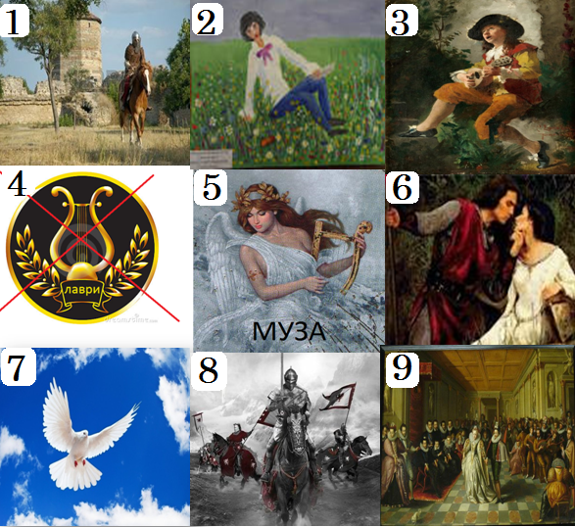
Приклад розв’язання кроссенса
По периметру:
1 – 2 - Знайомство лицаря Бертольдо з поетом.
2 – 3 – Поет для допомоги лицарю складає серенаду.
3 – 6 – Між лицарем та Ізідорою спалахує кохання.
6 – 9 – У палаці відбувається весілля, на яке забули запросити поета.
9 – 8 – Лицар вирушає в похід, під час якого пісні поета рятують військо від ганебного відступу.
8 – 7 – Аби творити для людей, поет повинен бути вільним.
7 – 4 – Для поета волю не замінять золоті лаври.
4 – 1 – Золоті лаври пропонував поету взамін волі Бертольдо.
По хресту:
2 – 5 – Поет служить музі й навпаки.
6 – 5 – Муза допомагає закоханим зрозуміти один одного.
8 – 5 – Муза допомагає воїнам бути мужніми й сміливими, згуртованими в час небезпеки.
4 – 5 – Із музою можна спілкуватись тільки поза межами «золотої клітки».

РЕФЛЕКСІЯ
- Метод «Незакінчені речення»

Я дізнався(лася), що слово здатне…….
Слово не можна ув*язнити , тому що…..
Урок запам’ятається мені тим, що…
Поверніться до цілей, які ви ставили на початку уроку. Чи вдалося їх досягти? Над якими цілями ще слід попрацювати?
VІІІ. Домашнє завдання . Скласти твір-мініатюру, виклавши свої міркування з питання «Чим повчальна «Давня казка» для поетів усіх епох?»
Додатково: створити хмару слів Поет з «Давньої казки».

Опорний конспект
Час написання. Поему-казку «Давня казка» Леся Українка написала в 1893 році. Верше поема була опублікована у львівському журналі «Життє і слово» за 1896 рік, а пізніше — в другій збірці віршів Лесі Українки «Думи і мрії».

Тема | Головна думка | Особливості жанру
Роль поета й поезії в суспільстві | Поет і поезія покликані служити народові, його боротьбі | Ліро- епічна соціальна поема- казка

Особливості композиції
Експозиція | Зав’язка | Розвиток дії | Кульмінація | Розв’язка
Зачин твору | Зустріч поета з Бертольдом | Поетові пісні допомагають графу завоювати серце красуні, звеселяють народ, підтримують бойовий дух воїнів | Сутичка поета з графом- зіткнення протесту з гнітом | Поет у в’язниці, графа вбито, боротьба триває

Позасюжетні елементи
Портрет поета | Зміст пісень, складених поетом
Звичайний, непоказний.  На обличчі у поета  Не цвіла урода гожа.  Хоч не був він і потворним-  Так собі- людина Божа. | Серенада, присвячена красуні Ісидорі:  «Був собі одважний лицар…»;  « В мужика землянка вогка…»
Засоби творення образів
Антитеза | Іронія | Сатира
Різке протиставлення якоїсь ознаки чи властивості характеру, події, явища, предмета:  поет- лицар,  мужик- пан,  землянка- замок,  мужичка- пані | Приховане глузування, вживання вислову в протилежному значенні:  « одважний лицар»,  « походи довгі» | Їдка, ущиплива насмішка:  Мужики цікаві стали:  Чи ті кості білі всюди,  Чи блакитна кров поллється, Як пробити пану груди.

